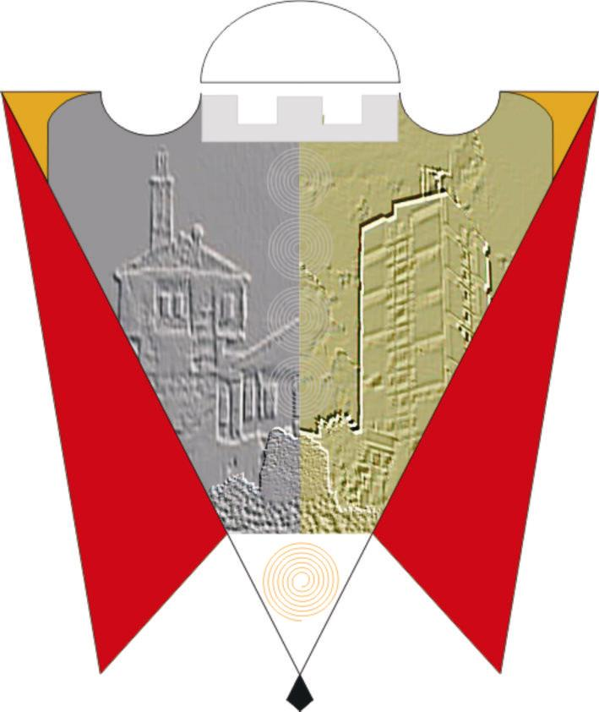

REPUBLIKA E KOSOVËS
REPUBLIKA KOSOVA/REPUBLIC OF KOSOVO

KOMUNA E GJILANIT
OPŠTINA GNJILANE/MUNICIPAL GJILAN/GILAN BELEDIYESI

________________________________________________________________________

Komiteti për Politikë dhe Financa me Drejtoreinë për Buxhet dhe Financa

Agjenda e dëgjimeve buxhetore me struktura dhe fshatra
Nga : Data 23.08.2021-27.08.2021

Lokacioni | Data | Ora | Vendi
Perlepnicë | 23.08.2021 E Hënë | 18:30 | Shkollë
Dobërqan | 23.08.2021 E Hënë | 19:30 | Shkollë
Zhegër | 24.08.2021 E Martë | 18:00 | Shkollë
Malishevë | 24.08.2021 E Martë | 19:30 | Shkollë
Dardania | 25.08.2021 E Mërkurë | 18:00
Dheu i Bardhe | 25.08.2021 E Mërkurë | 19:00
Arbëria/Zabeli | 26.08.2021 E Enjëte | 18:00 | Shkollë
Cërrnicë | 26.08.2021 E Enjëte | 19:30 | Shkollë
Gratë dhe Rinia | 27.08.2021 E Premte | 12:00 | Kuvendi Komunal
Komunitetet | 27.08.2021 E Premte | 13:00 | Kuvendi Komunal

